**[Bài tập] Mô tả thuật toán tìm giá trị lớn nhất trong một dãy số**

Bài làm:

**Pseudo:**

BEGIN

INPUT n

INPUT a1, a2, a3,…an

MAX = a1, i=2

While (I <= n)

do

IF max < ai

Max = ai

End if

I = I + 1

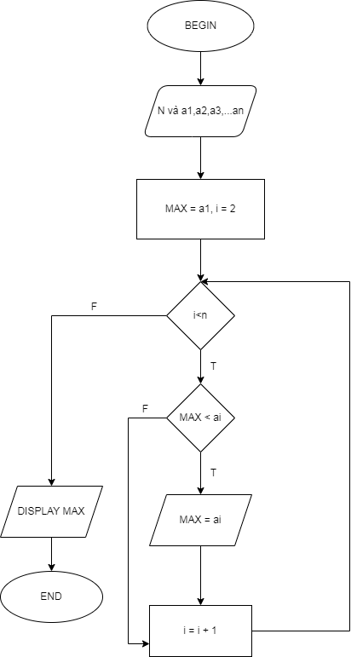End do

Display max

End

**Flowchart:**